«День здоровья и спорта. Олимпийское лето» в лагере дневного пребывания «Весёлый улей» Филиала МБОУ СОШ с.Большой Труёв – СОШ с. Явлейка
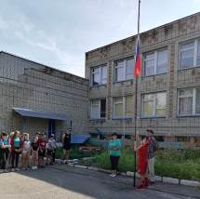
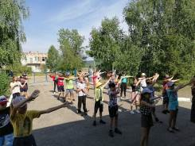
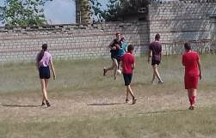
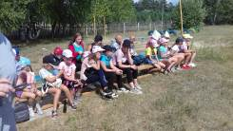
Жаркое солнечное утро! Все дружно собрались возле школы. По традиции после небольшой линейки, все вышли на зажигательную зарядку! Ее провели Баженов Кирилл и Санаков Виктор. Зарядка зарядила позитивом на весь день всех ребят и воспитателей. После вкусного, полезного и сытного завтрака, дети отправились в отрядные комнаты, где их ждала информ-минутка «Герои спорта». Затем воспитанники приняли участие в спортивных заездах(самокаты, ролики). Ребята показали сноровку, ловкость и свои способности в преодолении препятствий.
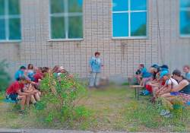
В конкурсе «Народная мудрость гласит» участники вспомнили пословицы о здоровье. Младшие ребята с удовольствием отгадывали загадки про предметы, которые помогают людям следить за своим здоровьем. Продолжил день конкурс рисунков «Со спортом дружить – здоровым быть» в своих работах ребята постарались изобразить различные виды спорта, которые дают возможность быть здоровым.
А спортивный танцевальный флешмоб «Быть здоровым – это модно!» просто сразил всех! Здесь ребята показывали свои умения в различных танцевальных направлениях.
Во второй половине дня ребята приняли участие в мини-футболе, где показали свою хорошую физическую подготовку. В конкурсе слоганов о здоровье и здоровом образе жизни воспитанники выдвигали краткие, яркие, креативные и эмоциональные призывы вести здоровый и активный образ жизни. Шоу турнир по силовому экстриму «Мастер –Мускул» завершил сегодняшний день.
Ух! Как было здорово! Ребята бегали, прыгали, играли и удивлялись: какие они сильные, смелые, ловкие и быстрые. Победители различных конкурсов были награждены призами- фруктами! Но главным подарком для них стало хорошее настроение и отдых на свежем воздухе.
Вот так прошел ярко ещё один день в лагере.

